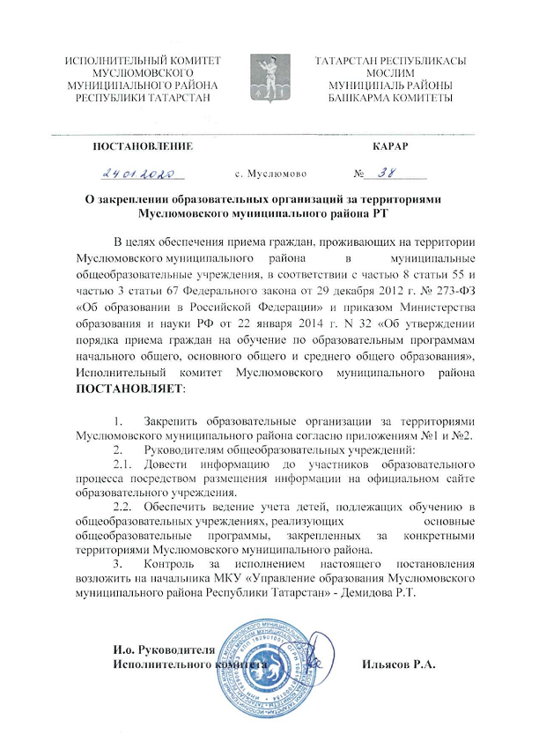

Приложение №1 к постановлению от января 2020 г.

Закрепление образовательных организаций за территориями Муслюмовского муниципального района

Адрес | ОУ | примечание
Населенные пункты: д. Новые Карамалы, с. Старые Карамалы, д. Тюрюш, д. им. Карл Либхнета, д. Кубяково, с. Октябрь, д. Бакабизова, д. Андрюш. | МБОУ «Кубяковская СОШ»
Населенные пункты: д. Катмыш, д. Нарат Асты, д. Старый Чекмак, с. Салауз-Мухан.  Улицы: Кооперативная с д. 227 по д. 237, Кооперативная с. д. 156 по д. 222,Мусина, Авзалова, Фатхуллина, Салихова, Первая, Хафизова, Искандерова, Вторая, Третья, Молодежная, Красноармейская, Семилетки, Лесная, Полевая,Хафизова, Молодежная, Ф. Садриева, Б. Валиева, Тынычлык, Тургай, Шатлык, Таулык, Дуслык, Каенлы, Юмарт, Миләшле, Кояшлы, Алмалы с.Муслюмово | МБОУ «Муслюмовская гимназия»
Населенные пункты: с. Старый Варяш  Улицы: Первомайская, Колхозная, Тукая, Гагарина, Урожайная, Вахитова, Новая, Кашапова, Хабибуллина, Шашина, Строительная,Комсомольская с. Муслюмово | МБОУ «Муслюмовская СОШ им. Г. Тукая»
Населенные пункты:д. Рус. Шуган, д. Шуганка, д. Новые Усы, д. Большой Чекмак  Улицы: Кооперативная с д. 1 по д. 225, Кооперативная с д. 2 по д. 154, Банковская, Садовая, Мажита Гафури, Татарстана, Зульфата, Днепрова, Фаиза Рашитова, Октябрьская, Набережная, Пушкина, Пятилетки, Маннанова, Сайдашева, Басырова, Хаертдинова с.Муслюмово | МБОУ Муслюмовский лицей
Населенные пункты: с. Михайловка, с. Ташлияр, д. Удобновка, д. Элемта, д. Атлас. | МБОУ «Михайловская СОШ»
Населенные пункты: с. Русский Шуган, д. Старая Смыловка, д. Островка, д. Татарская Смыловка. | МБОУ «Русско-Шуганская ООШ им. П.Днепрова»
Населенные пункты: с. Нижний Табын, с. Верхний Табын, д. Тамьян, д. Тегермянлек, д. Тогашево, поселение Красный Яр. | МБОУ «Нижнетабынская ООШ»
Населенные пункты: с. Татарское Булярово, с. Исансупово, д. Старое Саитово, д. Уразметь Чишма, с. Уразметьево, д. Буляк, д. Сикия. | МБОУ «Тат.Булярская СОШ»
Населенные пункты: с. Баюково д. Горбуновка, д. Дусай, поселок Новое Сафарово. | МБОУ «Баюковская ООШ»
Населенные пункты: с. Амикеево,  д. Старое Альметьево, д. Суекеево. | МБОУ «Амикеевская ООШ»
Населенные пункты: с. Татарский Шуран, д. Кряш-Шуран, д. Каен-Саз, д. Приют Шуран, д. Таш-Елга, с. Семяково, с. Елгабаш, д. Красный Яр, д. Кырын Тау, д. Туруш. | МБОУ «Тат.Шуранская ООШ»
Населенные пункты: с. Тойгильдино, поселок Игенче. | МБОУ «Тойгильдинская ООШ»
Населенные пункты: с. Мари-Буляр, д. Исансуп Чишма, д. Новое Саитово, поселок Осиновка. | МБОУ «Мари-Буляровская ООШ»
Населенные пункты: с. Новые Усы, д. Бикмесь. | МБОУ «Новоусинская ООШ»
Населенные пункты: с. Баланны, поселок Чия-Тубя. | МБОУ Баланнинская ООШ
Населенные пункты: с. Салауз Мухан, д. Урняк. | МБОУ «Салауз-Муханская ООШ»
Населенные пункты: с. Большой Чекмак. | МБОУ «Большечекмакская ООШ»
Населенные пункты: с. Варяш-Баш. | МБОУ «Варяшбашевская ООШ»
с. Митряево, д. Ольгино. | МБОУ «Митряевская НОШ»
с. Мелля-Тамак. | МБОУ «Меллятамакская НОШ»

